计算机科学技术学院实验报告
课程名称 | JAVA语言程序设计II |  |  | 学 号 | 2405111B13
实验项目 | 实验3 |  |  | 姓 名 | 徐成希
学 时 | 2 | 项目性质 | 设计型 | 班 级 | 2405111B
指导教师 | 李誌、田野 | 实验地点 | 442 | 日 期 | 2025年10月9日
- 实验目的和要求
1、判断某一个1-9999之间的数是否是回文数（必做）
（说明：回文是指前后对称的数字，如12321，123321是回文
2、设计一个基于控制台的猜价格程序，事先给定一个价格（可随机生成），在控制台输入一个数字，如果大于给定价格，则提示高了；如果小于则提示低了，直到输入的价格和给定的价格一致，则提示正确，且退出（选做）
- 实验环境
Windows11
Oracle OpenJdk 23.0.2
- 实验内容与过程
1.
package study.javase;
import java.util.Scanner;
public class PalindromeCheck {
public static void main(String[] args) {
Scanner scanner = new Scanner(System.in);
System.out.print("请输入一个1到9999之间的整数：");
int num = scanner.nextInt();
if (num < 1 || num > 9999) {
System.out.println("输入不在范围内！");
} else {
String strNum = String.valueOf(num);
String reversed = new StringBuilder(strNum).reverse().toString();
if (strNum.equals(reversed)) {
System.out.println(num + " 是回文数。");
} else {
System.out.println(num + " 不是回文数。");
}
}
scanner.close();
}
}
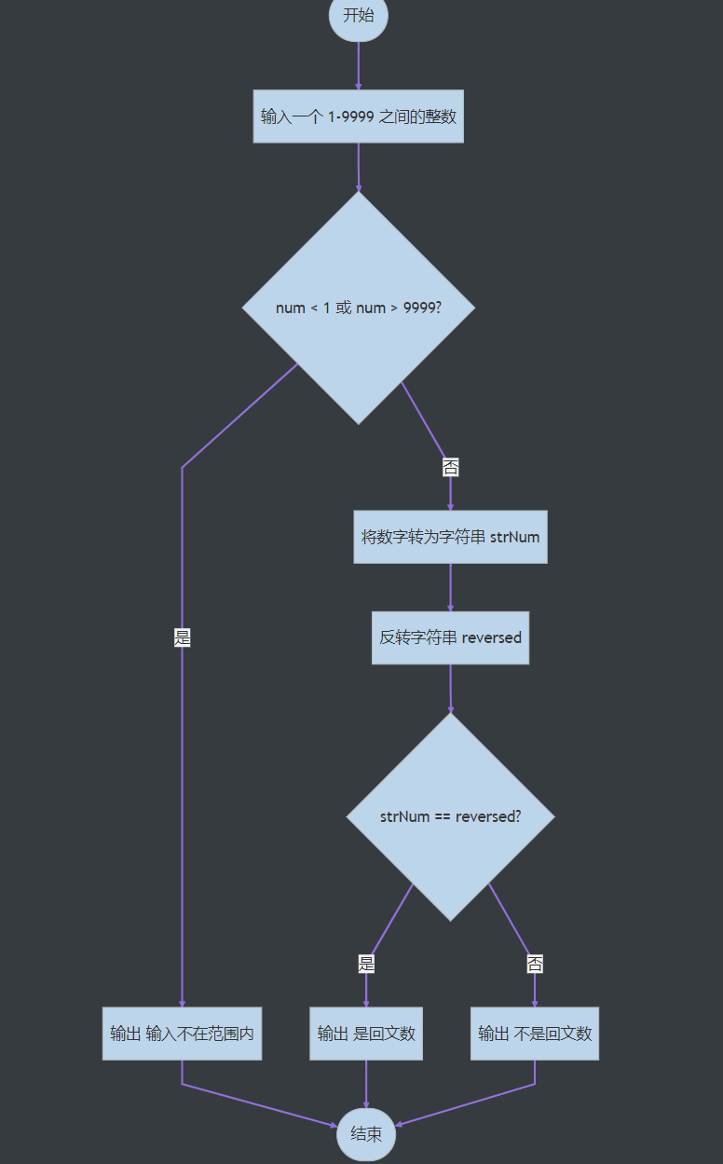
2.
package study.javase;
import java.util.Random;
import java.util.Scanner;
public class GuessGame {
public static void main(String[] args) {
Random random = new Random();
int i = random.nextInt(1000);
Scanner scanner= new Scanner(System.in);
System.out.printf("请输入一个0到1000之间的整数：");
while (true){
int innum = scanner.nextInt();
if (innum > i) {
System.out.println("猜大了");
} else if (innum < i) {
System.out.println("猜小了");
} else {
System.out.println("猜对了");
break;
}
}
}
}
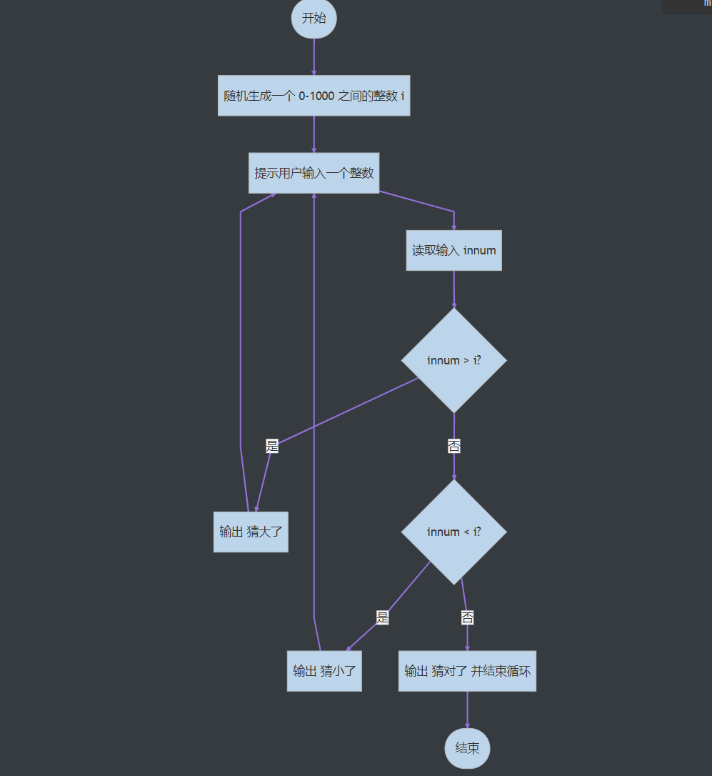

- 实验结果与分析

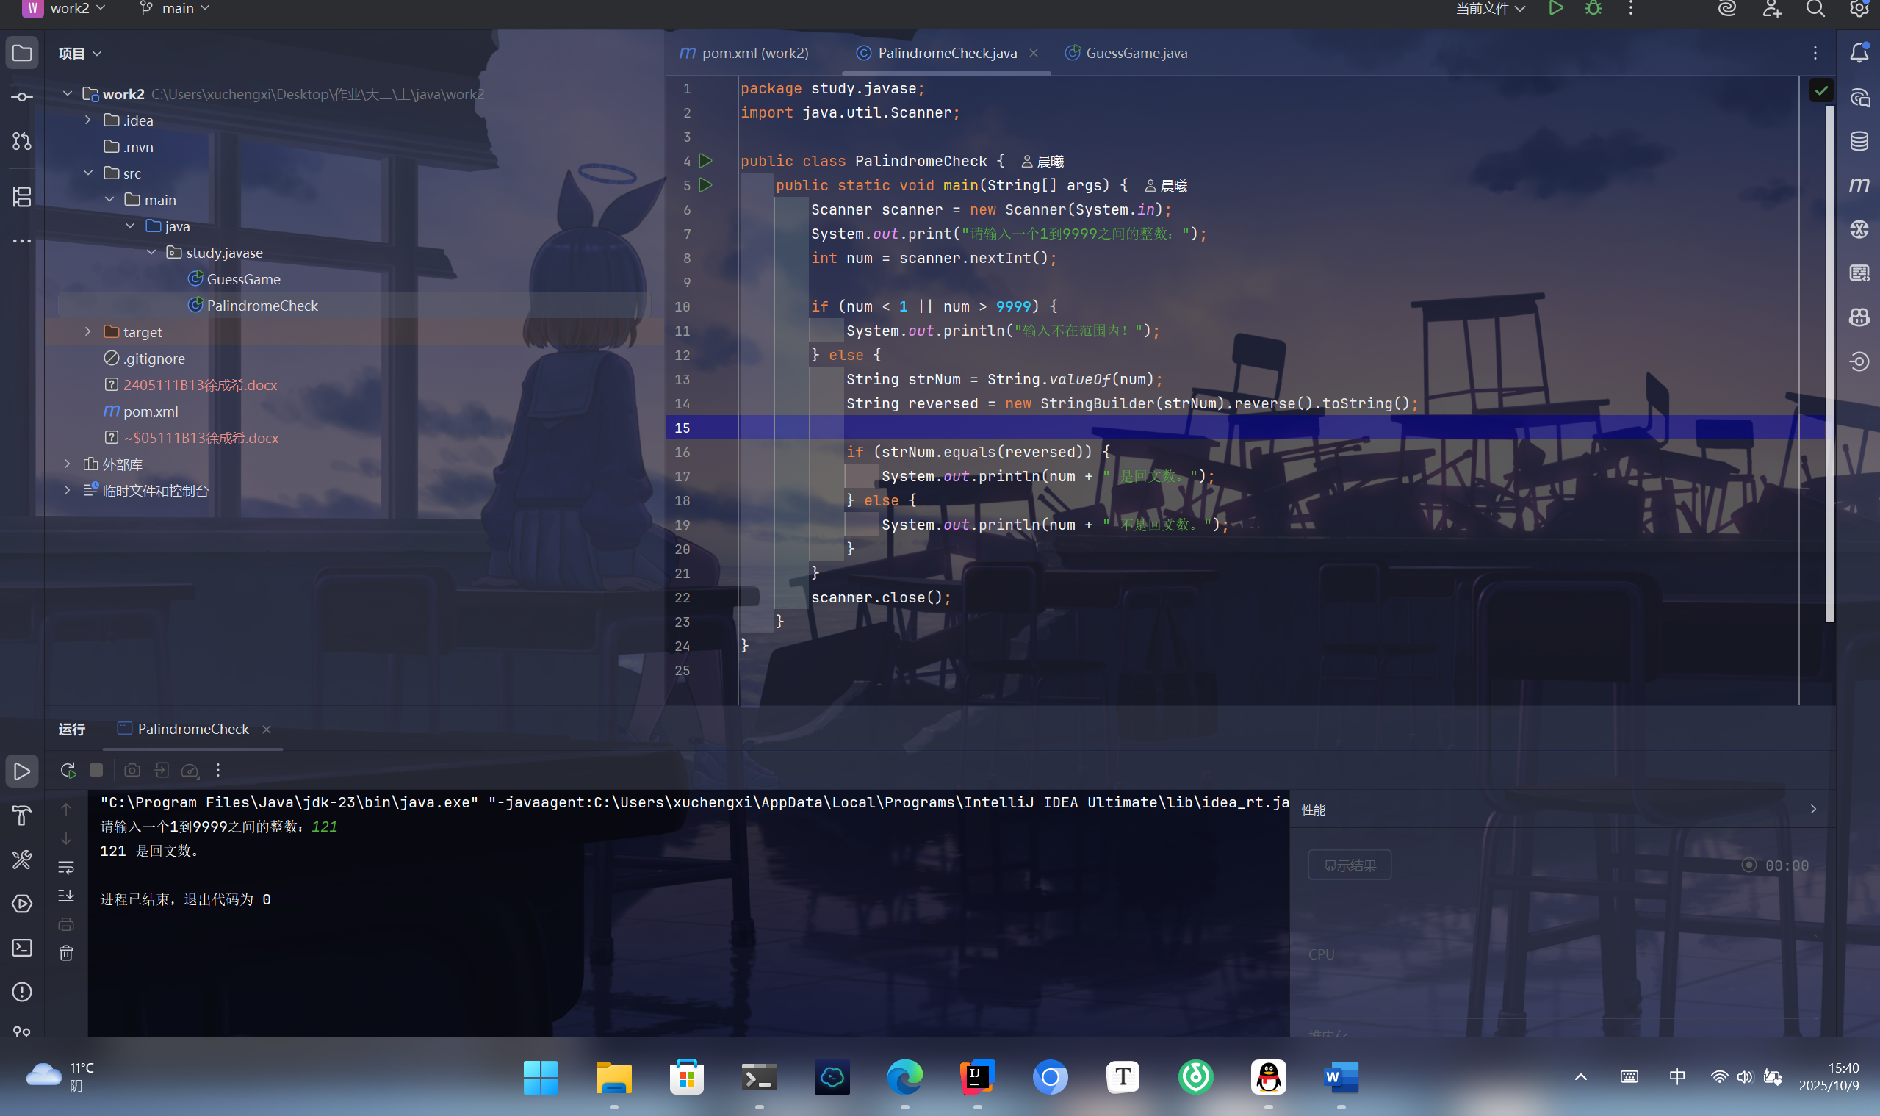
该程序通过控制台输入一个 1 到 9999 之间的整数，首先判断输入是否在有效范围内。如果超出范围则提示错误。若在范围内，将整数转换为字符串，然后利用字符串反转方法 StringBuilder().reverse() 得到反转后的字符串，再比较原字符串与反转字符串是否相等。若相等则说明该数前后对称，是回文数；否则不是。程序逻辑简单，主要体现了字符串操作与条件判断的结合。
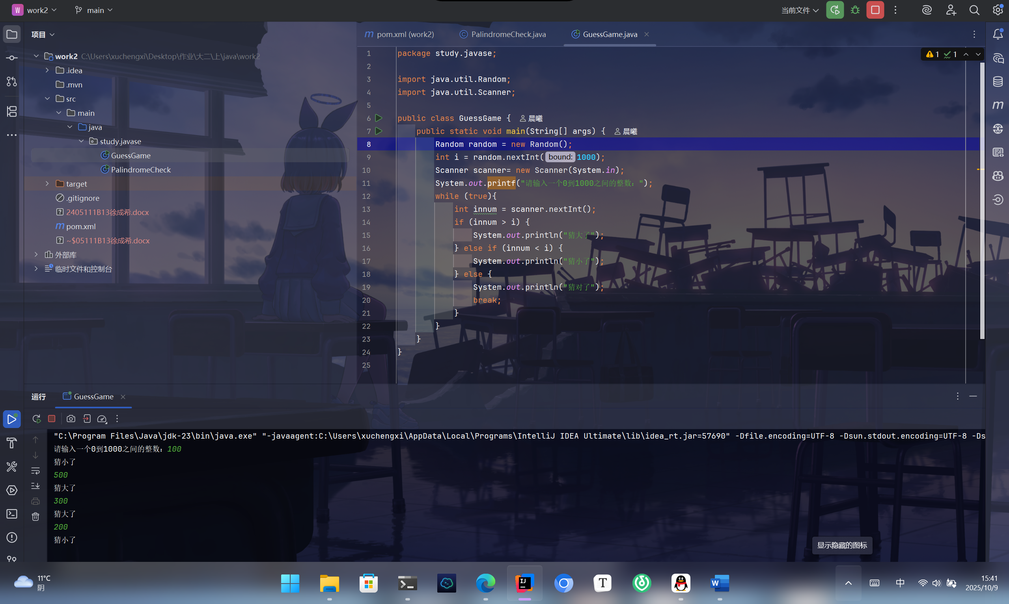
该程序随机生成一个 0 到 1000 之间的整数作为目标价格，然后通过控制台反复读取用户输入的猜测值。每次输入后，程序判断输入值与目标价格的大小关系：若输入过大提示“猜大了”，若输入过小提示“猜小了”。当输入值与目标价格相等时，输出“猜对了”并结束程序。
- 实验心得
通过本次实验，我巩固了对 Java 基础语法、流程控制语句以及输入输出的理解与应用。第一个回文数判断程序让我更加熟悉了字符串与整数之间的转换方法，以及如何利用字符串反转实现逻辑判断。同时，我也认识到在编程中对输入范围进行有效性检测的重要性，它能避免程序出现意外错误。第二个猜价格小游戏则让我体会到了随机数生成和循环判断的结合使用，特别是在 while 循环中通过条件控制程序运行的逻辑，让整个交互过程更加自然、灵活。通过多次运行和测试，我理解了程序调试的重要性，也体会到编写简单而高效的代码需要清晰的思路和良好的结构。本次实验让我在实践中加深了对 Java 控制台程序设计的理解，提高了逻辑分析与问题解决能力。
- 教师评语

- 实验成绩

教师签名： 李誌、田野 批阅日期： 2025 年 10 月 9 日
注：项目性质为 演示型、验证型、设计型、综合型和创新型。

